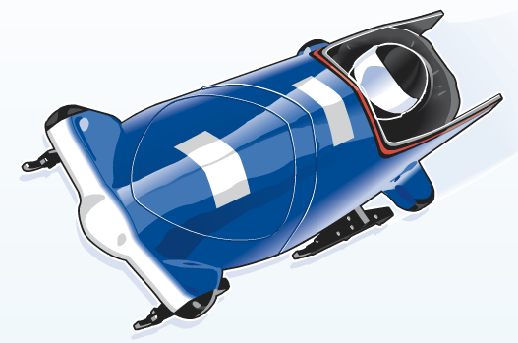
Animation « Le bobsleigh » Elève :
Tapez dans la barre d’adresse d’un logiciel navigateur Internet l’adresse suivante :
http://www.Techmania.fr, et à l'aide de l'animation « Le bobsleigh » (ligne 72), répondez aux questions ci-dessous.

- Page 1 - En quel matériau est fait le carénage du bobsleigh ?
- Pourquoi le bob doit-il être « aérodynamique » ? Cherche dans un dictionnaire si besoin)
- A ton avis, pourquoi a-t-on utilisé ce matériau ?
- Combien y-t-il de patins et en quel matériaux sont-ils ?
- Quels sont les éléments du bobsleigh qui le dirigent ?
- Complète le dessin suivant avec les légendes :
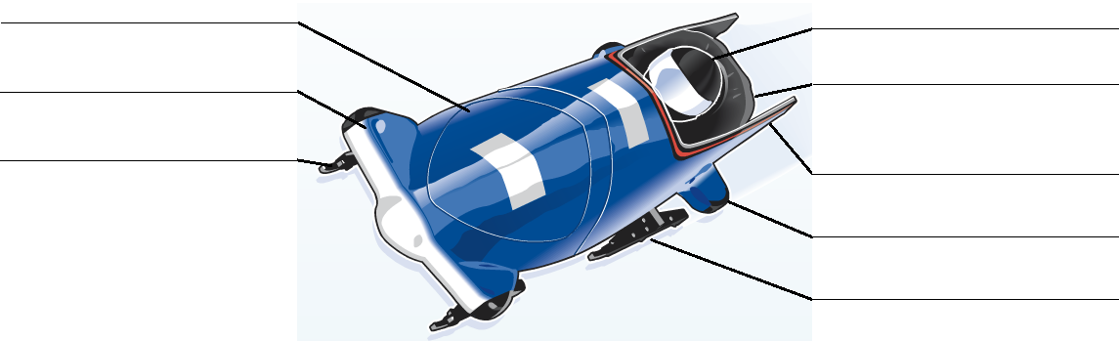
- Quelles sont les dimensions et le poids d'un bobleigh à 2 places, et d'un bobseigh à 4 places ?
Nombre de places | Longueur (m) | Largeur (m) | Poids max (kg)

- Pour quelle raison ajoute-t-on du lest ?
- Page 2 – Quel est le rôle du pilote ? Quels éléments du dessin ci-dessus fait-il pivoter ?
- Quel est le rôle du dernier équipier ?
- Dans un bob à quatre places, quel est le rôle des équipiers placés entre le pilote et le freineur ?
- Page 3 – Quelle vitesse maximale un bobsleigh peut-il atteindre ? Pourquoi les bords de la piste sont-ils parfois relevés ?

